Перемещения МКЭ
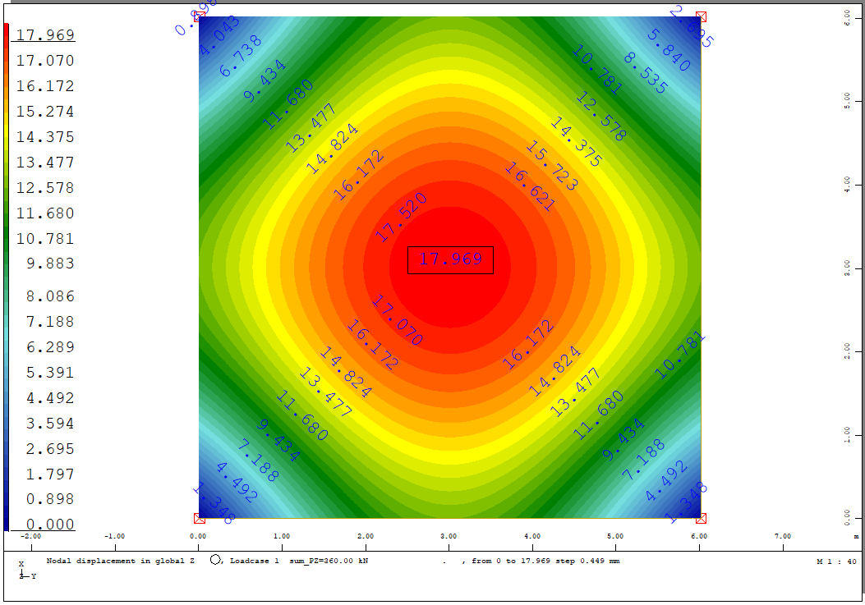
Перемещения Бубнов-Галеркин

Моменты Mx МКЭ

Моменты Mx Бубнов-Галеркин
